NOTA DE FUNDAMENTARE
la proiectul modificării Metodologiei de calculare, aprobare și aplicare a tarifelor reglementate pentru serviciul de transport al gazelor naturale, aprobată prin
Hotărârea ANRE nr. 535/2019

1. Denumirea sau numele autorului şi, după caz, a/al participanților la elaborarea proiectului actului normativ
Agenția Națională pentru Reglementare în Energetică (în continuare ANRE/Agenție).
2. Condițiile ce au impus elaborarea proiectului actului normativ
2.1 Temeiul legal sau, după caz, sursa proiectului actului normativ
Proiectul Hotărârii ANRE privind modificarea Metodologiei de calculare, aprobare și aplicare a tarifelor reglementate pentru serviciul de transport al gazelor naturale, aprobată prin Hotărârea ANRE nr. 535/2019, a fost elaborat în temeiul art. 7 alin. (2), art. 72 alin. (3) din Legea nr. 108/2016 cu privire la gazele naturale (Legea nr. 108/2016) cu modificările ulterioare, operate prin Legea nr. 429/2023.
2.2. Descrierea situaţiei actuale şi a problemelor care impun intervenția, inclusiv a cadrului normativ aplicabil şi a deficiențelor/lacunelor normative
În conformitate cu art. 72 alin. (3) din Legea nr. 108/2016, operatorul sistemului de transport poate oferi capacitate condiționată. Costul accesului la capacitatea condiționată urmează a fi determinat în conformitate cu Metodologia de calculare, aprobare şi aplicare a tarifelor reglementate pentru serviciul de transport al gazelor naturale, aprobată prin Hotărârea ANRE nr. 535/2019 (în continuare Metodologia tarifară).
De notat că în ultimii ani, s-a înregistrat o reducere semnificativă a volumelor de gaze naturale transportate prin sistemul de transport al gazelor naturale din Republica Moldova. Principalul motiv de reducere a volumelor este modificarea rutelor de transport al gazelor naturale din Federația Rusă spre țările Balcanice și punerea în funcțiune a rețelei de transport TurkStream. Concomitent, războiul din Ucraina a condus la perturbări majore pe piețele europene ale gazelor naturale cauzând șocuri de prețuri și reducerea în ansamblu a consumului de gaze naturale.
Acest fapt a afectat veniturile operatorului sistemului de transport (OST) și a condus la necesitatea revizuirii cadrului de reglementare pentru a asigura recuperarea costurilor și stabilirea unor tarife motivante pentru utilizarea rețelei de transport.
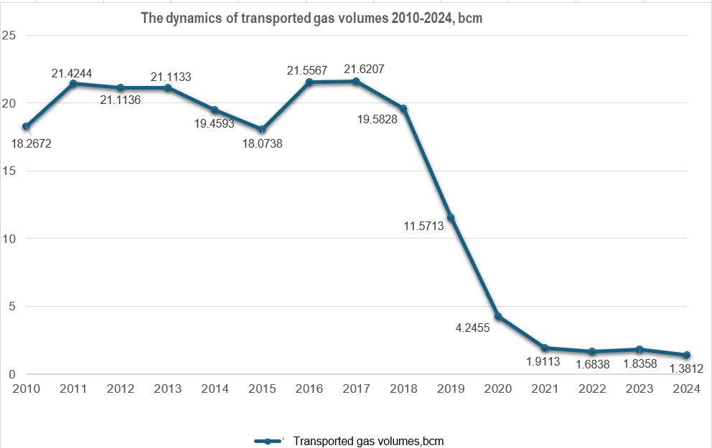
Figura 1. Dinamica volumelor de gaze naturale transportate, ANRE

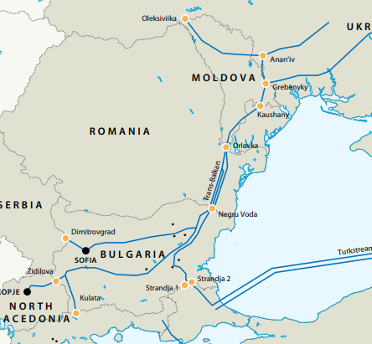
Urmare a întreruperii tranzitului de gaze naturale din Federația Rusă prin coridorul Transbalcanic, OST din Republica Moldova urmează să-și reevalueze, optimizeze costurile și eficientizeze utilizarea infrastructurii de transport al gazelor naturale pentru a răspunde nevoilor interne și pentru a explora posibilități de a oferi o rută de tranzit accesibilă către instalațiile de stocare din Ucraina.
Această situație prezintă provocări semnificative, dar și oportunități pentru a avansa spre independența energetică și pentru a juca un rol mai activ în asigurarea securității regionale.
Figura 2. Schema coridorului transbalcanic, SEEGAS³
3. Obiectivele urmărite şi soluțiile propuse
Urmare a examinării situației actuale și posibile consecințe care pot apărea în cazul unei lipse de intervenție în actualizare cadrului de reglementare s-a constatat necesitatea de completare și modificare a Metodologia de calculare, aprobare şi aplicare a tarifelor reglementate pentru serviciul de transport al gazelor naturale.
Prin proiectul de modificare a Metodologiei, se urmăresc următoarele obiective:
- stabilirea modalității de determinare a tarifului și costurilor OST pentru oferirea produsului de capacitate condiționată;
- utilizarea eficientă și la nivel maxim a capacităților rețelelor de transport existente;
- diversificarea surselor de venit ale OST;
- diminuarea tarifelor pentru serviciul de transport al gazelor naturale;
- asigurarea fluxurilor de transport regional prin sistemul de transport al gazelor naturale din Republica Moldova;
- promovarea schimburilor transfrontaliere de gaze naturale pe coridorul Transbalcanic spre direcția - instalațiile de stocare din Ucraina.
3.1. Principalele prevederi ale proiectului şi evidențierea elementelor noi

Proiectul de modificare a Metodologiei de calculare, aprobare și aplicare a tarifelor reglementate pentru serviciul de transport al gazelor naturale introduce cadrul metodologic necesar care va permite calcularea și aprobarea tarifelor reglementate pentru capacitatea condiționată. De menționat că OST a elaborat și a prezentat la ANRE pentru consultare și promovare proiectul de modificare al Codului rețelelor de gaze naturale, aprobat prin Hotărârea ANRE nr. 420/2019 (Codul rețelelor), care prevede că utilizarea capacității condiționate este determinată de următoarele condiții:
- Capacitatea condiționată se oferă utilizatorilor de sistem exclusiv pentru transportul gazelor naturale din punctul de interconectare de intrare PI Căușeni către punctul de interconectare de ieșire PI Grebeniki;
- Capacitatea condiționată nu poate fi utilizată pentru transportul gazelor naturale în/din alte puncte de interconectare de intrare/de ieșire, spre punctele de ieșire în rețelele de distribuție a gazelor naturale sau punctele de ieșire spre consumatorii instalațiile de utilizare ale cărora sunt racordate la rețeaua de transport al gazelor naturale;
- Produsul de capacitate trebuie sa fie pe bază lunară/trimestrială și/sau anuală, iar cantitatea totală rezervată trebuie să fie cel puțin egală cu 5.300 MWh /zi;
- Cantitatea de gaze naturale injectată în decursul zilei gaziere, la punctul de interconectare de intrare PI Căușeni trebuie să fie egală cu cantitatea de gaze naturale preluată la punctul de interconectare de ieșire PI Grebeniki;
- Lipsa accesului la punctul virtual de tranzacționare;
- Nominalizările/renominalizările pentru utilizarea capacității condiționate se confirmă de către OST, după confirmarea nominalizărilor/renominalizărilor utilizatorilor de sistem cărora li se contractează dreptul de utilizare a capacități ferme și întreruptibile;
- Gazele naturale sunt transportate în regim vamal de tranzit, în conformitate cu cerințele Codului Vamal al Republicii Moldova aprobat prin Legea nr. 95/2021.
Proiectul prevede modalitatea de determinare a tarifelor pentru serviciul de transport al gazelor naturale la punctele de interconectare de intrare și de ieșire în care se oferă capacitate condiționată.
La actualizarea anuală a cheltuielilor aferente retribuirii muncii, indicele prețurilor de consum a fost substituit cu coeficientul creșterii medii anuale a cuantumului salariului minim pe țară, dacă sunt îndeplinite concomitent următoarele condiții:
1) la nivel național, s-a modificat cuantumul salariului minim pe țară, aprobat prin Hotărârea Guvernului;
2) titularul de licență a aplicat în anul de reglementare prevederile Hotărârii Guvernului cu privire la cuantumul salariului minim pe țară;
3) nivelul coeficientului creșterii medii anuale a cuantumului salariului minim pe țară în anul de reglementare este mai mare decât nivelul indicelui prețurilor de consum pentru același an.
În formulele de actualizare a cheltuielilor aferente retribuirii muncii se aplică (IPCM_{n)} sau coeficientul creșterii medii anuale a cuantumului salariului minim pe țară, doar dacă OST a aplicat efectiv în anul de reglementare (IPCM_{n}) sau prevederile Hotărârii Guvernului cu privire la cuantumul salariului minim pe țară.
3.2. Opțiunile alternative analizate şi motivele pentru care acestea nu au fost luate în considerare
Opțiunea alternativa I: A nu face nimic.
Opțiunea alternativă de a nu face nimic nu a fost considerată viabilă, deoarece ar duce la:
- nerespectarea prevederilor Legii nr. 108/2016 privind gazele naturale;
- imposibilitatea oferirii produsului de capacitate condiționată de către OST;
- nu va fi consolidat statutul RM în calitate de țară de tranzit al gazelor naturale, ceea ce va avea un efect negativ asupra securității energetice naționale și regionale.
Astfel, în urma examinării opțiunilor propuse în scopul asigurării respectării prevederilor legale, s-a constatat că implementarea unei opțiuni alternative, nu ar soluționa problemele descrise anterior.
4. Analiza impactului de reglementare
Veniturile suplimentare obținute din vânzarea produsului de capacitate condiționată vor permite reducerea tarifelor pentru serviciul de transport pentru următoarea perioadă. Acest lucru va duce la o reducere a costurilor totale luate în considerare la stabilirea tarifelor pentru perioada următoare de reglementare, ceea ce se va reflecta în facturi mai mici pentru consumatorii finali. Asigurarea viabilității continue a SRL „Vestmoldtransgaz” ca OST este esențială pentru securitatea energetică a Republicii Moldova. În contextul schimbărilor geopolitice și al încetării fluxurilor tradiționale de tranzit de la SAP Gazprom începând cu anul 2025, devine din ce în ce mai important ca OST să atragă activ noi utilizatori de sistem și să asigure utilizarea continuă a infrastructurii sale.
Prin oferirea unor produse de capacitate flexibile, cum ar fi capacitatea condiționată, și prin menținerea unui serviciu transparent și fiabil, SRL „Vestmoldtransgaz” va încerca să se poziționeze ca o rută de tranzit cheie pentru gazele naturale destinate instalațiilor de stocare din Ucraina și altor piețe regionale. Această abordare proactivă este esențială nu numai pentru sustenabilitatea financiară a OST, ci și pentru consolidarea rolului Republicii Moldova ca actor semnificativ în securitatea energetică regională și pentru facilitarea diversificării rutelor de aprovizionare cu gaze.
Prezența inițiativă urmărește acest scop, prin stabilirea metodei necesare de determinare a tarifului pentru produsul de capacitate condiționată, element esențial setul de acțiuni, menționat mai sus.
Exemplu de calcul al tarifului pentru produsul de capacitate condiționată
Structura tarifului | lei/m3 | lei/MWh
Cheltuielile de amortizare (CAI), mii lei | 60 056 | 60 056
Rentabilitatea OST (RT), mii lei | 163 147 | 163 147
Cheltuielile de locațiune a rețelelor de transport (CL), mii lei | 176 612 | 176 612
Costurile aferente infrastructurii (CI), mii lei | 399 815 | 399 815
Capacitatea totală, fără capacitatea condiționată (Ctotal), mil. m³ | 1 750 | 18621.064
Capacitatea condiționată (Ccond), mil. m³ | 90.0 | 954
Cheltuielile pentru energia electrică și alte cheltuieli necesare (CEE), mii lei | 5 080 | 5 080
Cheltuielile de operare rețelelor TTG (COP), mii lei | 0 | 0
Tariful de intrare - ieșire pentru produsul de capacitate condiționată, lei/1000 m³ | 273.72 | 25.75

Beneficii:
- va fi asigurată transpunerea în legislația secundară a noilor modificări ale Legii nr. 108/2016 cu privire la gazele naturale;
- costul atractiv al produsului de capacitate condiționată va permite utilizatorilor de sistem să aleagă coridorul Transbalcanic pentru transportarea gazelor naturale către instalațiile de stocare din Ucraina.
- OST va utiliza eficient infrastructura de transport a gazelor naturale.
Toate costurile OST de la oferirea produsului respectiv de capacitate condiționată vor fi recuperate, fără a afecta tariful pentru serviciul de transport al gazelor naturale pentru rezervarea produselor de capacitate fermă și întreruptibilă.
4.2. Impactul financiar şi argumentarea costurilor estimative
Implementarea noilor modificări nu vor genera noi costuri de conformare. În ceea ce privește aspectul financiar al activității OST, menționăm că modificările la Metodologia tarifară nr. 535/2019 nu vor afecta negativ activitatea acestora, întrucât operatorul va avea posibilitatea să-și acopere toate cheltuielile suportate la desfășurarea activității de transport şi de a obține o rată rezonabilă de profit inclusă în tariful reglementat, aprobat de către Agenție.
4.3. Impactul asupra sectorului privat
Modificările aduse Metodologiei tarifare nu impun noi costuri de conformare, ceea ce înseamnă că acestea nu vor fi nevoite să aloce resurse financiare suplimentare pentru instruirea personalului OST care prestează serviciul de transport al gazelor naturale.
În al doilea rând, modificările contribuie la asigurarea unei stabilități financiare a OST, permițându-i să își recupereze toate costurile operaționale și să obțină un profit rezonabil, conform prevederilor legale. Această stabilitate și previzibilitate este esențială pentru buna funcționare a infrastructurii de transport al gazelor naturale, de care depind și utilizatorii de sistem.
Alte impacturi şi informaţii relevante
Urmare efectuării analizei detailate al unor posibile efecte și impacturi negative pe care le poate provoca actul normativ propus spre modificare, nu au fost identificare careva riscuri care ar duce la eșecul implementării proiectului examinat.
5. Compatibilitatea proiectului actului normativ cu legislația UE
-
6. Avizarea şi consultarea publică a proiectului actului normativ
ANRE a desfășurat consultări extensive ale proiectului de modificare a Metodologiei începând cu 7 martie 2024. La promovarea proiectului ANRE a respectat cerințele în materie de transparență stabilite în Legea nr.100/2017 privind actele normative dar și pct. 334-406 din Codul rețelelor de gaze naturale aprobat prin Hotărârea ANRE nr. 420/2016 în care a fost transpus Regulamentul UE privind structurile tarifele armonizate pentru transportul gazelor naturale.
Agenția a expediat spre consultare şi avizare proiectul Hotărârii și Analiza Impactului, în adresa Ministerul Energiei, Consiliul Concurenței, furnizorilor de gaze naturale, operatorilor sistemelor de transport adiacenți. La fel, documentul de consultare elaborat de ANRE în conformitate cu Codul rețelelor și proiectul Metodologiei a fost expediat la Comitetul de Reglementare al Comunității Energetice.
Obiecțiile și propunerile înaintate de părțile interesate la proiectul Metodologiei au fost incluse în sinteza obiecțiilor și examinate în ședințe de lucru organizate de ANRE.
În conformitate cu exigențele pct. 334-406 din Codul rețelelor de gaze naturale aprobat prin Hotărârea ANRE nr. 420/2016, În perioada 7.03.2024- 5.05.2025 ANRE a efectuat consultări publice ale proiectului de modificare a Metodologiei și a expediat documentul de consultare. La fel, ANRE a publicat documentul de consultare, precum și tarifele pentru serviciul de transport al gazelor naturale actualizate. Ambele documente de consultare au fost transmise către Comitetului de reglementare al Comunității Energetice (ECRB) pentru analiză.
De menționat că anterior, ECRB a realizat o analiză a Documentelor de consultare în anul 2023 când sistemul de transport era operat de 2 operatori ai sistemului de transport (OST) – SRL „Moldovatransgaz” și SRL „Vestmoldtransgaz”.
Principalele concluzii ale Analizei Secretariatului au constituit:
ECRB consideră că Metodologia propusă este conformă cu principiul nediscriminării, deoarece toți utilizatorii de sistem se află în aceeași situație și plătesc aceleași tarife. Indicatorul rezultat în urma evaluării alocării costurilor efectuate de ANRE se încadrează în pragul de 10% și evidențiază absența subvenționării încrucișate între utilizarea rețelei intra-sistem și cea inter-sistem.
Având în vedere că mai puțin de 10% din volumele totale sunt prevăzute pentru transportul fluxurilor transfrontaliere, nu există indicii că un risc semnificativ de volum va fi atribuit consumatorilor finali în cadrul sistemului de intrare-ieșire din Republica Moldova. Totuși, ținând cont de faptul că în ultimii ani transportul de gaze prin conducta transbalcanică a scăzut semnificativ, se poate presupune că consumatorii finali din Republica Moldova plătesc deja tarife majorate din cauza subutilizării acesteia. Prin urmare, ANRE, în cooperare cu alte autorități de reglementare din țările de pe ruta transbalcanică, ar trebui să ia în considerare dacă și cum ar putea fi posibilă creșterea atractivității sale comerciale.
La fel se recomandă indicarea unei prognoze de rezervare a capacității de transport, inclusiv pentru capacitatea condiționată pentru pentru următorii ani (în kWh/h sau kWh/zi).
7. Concluziile expertizelor
Concluziile expertizei Ministerului Justiției nr. 04/2- 3984 din 26.04.2024 sunt reflectate în sinteza obiecțiilor. Grupul de lucru al Comisiei de stat pentru reglementarea activității de întreprinzător în Moldova a avizat pozitiv Analiza Impactului și proiectul Hotărârii ANRE.
CNA prin raportul de expertiză nr.06/6348 din 12.04.2024 a recomandat monitorizarea și controlul eficient al respectării principiilor metodologiei de calculare a tarifelor reglementate, prevăzute de art. 99 alin. (2) din Legea nr. 108/2016 cu privire la gazele naturale.
8. Modul de încorporare a actului în cadrul normativ existent
Actul normativ vizat în prezenta nota de fundamentare este deja incorporat în cadrul normativ existent. Fiind urmărită completarea și modificarea unor prevederi a acestuia.
9. Măsurile necesare pentru implementarea prevederilor proiectului actului normativ
După aprobarea proiectul de modificare a Metodologiei de calculare, de aprobare și de aplicare a tarifelor reglementate pentru serviciul de transport al gazelor naturale, implementarea prevederilor sale va fi realizată prin prezentarea calculelor argumentate și justificate documentar de către OST la ANRE și aprobarea tarifelor pentru serviciul de transport pentru capacitatea condiționată.

